Fåfnebladet April 2020
Välkomna på stämma den 19/5 kl. 19:00.
Den kommer att hållas utomhus på gården Bredmansgatan 9 pga av Corona.
Ombud (ej medlem i föreningen) med fullmakt är OK.

Fyll i information på era förråd i källare/vind. Lappar sitter uppe på alla förrådsdörrar.

ComHem digitaliserar tv-utbudet i höst. Mer info kommer i trapphuset inom kort.

Med anledning av Corona
Vi uppmanar alla boende i HSB 26 Fåfne att vara försiktiga och att hjälpa och stötta. Tänk på att tvätta händerna ofta och rör inte vid ditt ansikte. Hälsa bara med en vinkning och ord.
Folkhälsomyndigheten har uppmanat äldre att undvika sociala kontakter och hålla avstånd till andra människor. Mat och andra förnödenheter kan beställas på internet och förhoppningsvis kan anhöriga hjälpa till. Vi hoppas även att grannar i HSB 26 Fåfne hjälper varandra, t ex genom att handla mat och ställa utanför dörren eller genom att hjälpa till med själva beställningen.
Styrelsen vill också att i möjligaste mån hjälpa medlemmar som har behov av stöd.
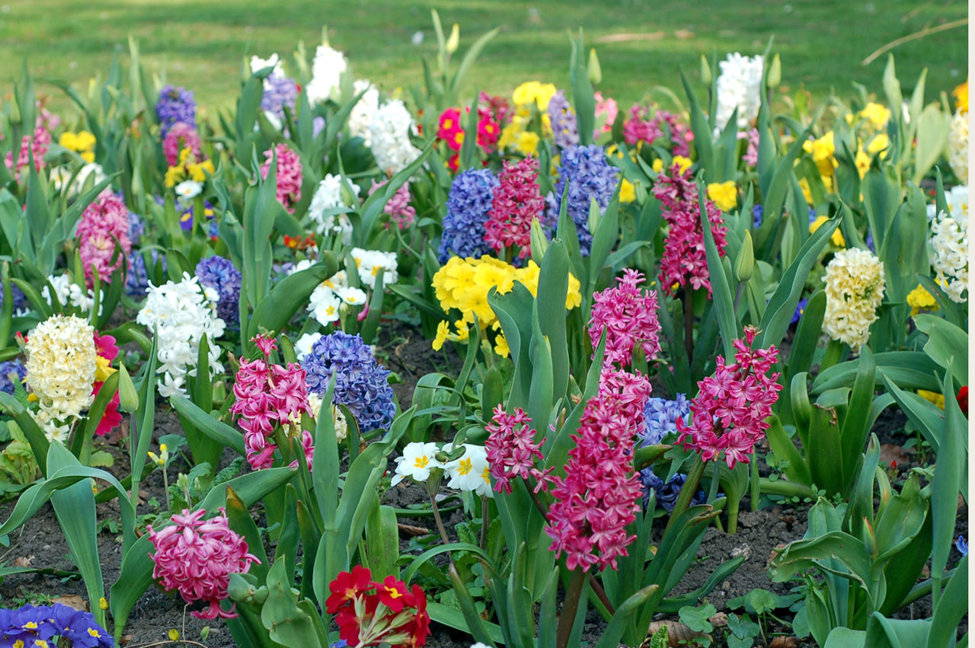
Vårhälsningar ifrån styrelsen!

